《中国远程教育》文稿写作规范
一、题名
题名即文稿标题，须简明、确切，反映论文的中心内容。中文题名一般不宜超过20个汉字字符。必要时可加副题名，用以补充说明文稿中的特定内容。题名应尽量避免使用非公知公用的缩略语、首字母缩写、符号和公式。
文稿均应附上中文题名和英文题名。英文题名应为中文题名的直译。
二、作者
文稿均应有作者署名。非中国国籍的作者姓名前用方括号标明国籍。译文的署名，应著者在前，译者在后，著者姓名前用方括号标明国籍。
每一位作者的简介应包含的信息为：姓名，学位（在读研究生写“硕士研究生”或“博士研究生”），职称，是否硕士生导师或者博士生导师，工作单位（或就读单位，具体到院、系、所一级），职务，联系方式（地址，邮编，电话号码，电子信箱）。每一位作者只能标注一个单位。
每一篇文稿可设置一位通讯作者，并附上可供公开的电子邮箱。
作者姓名应同时用中文和英文呈现。作者姓名的英译应采用名在前、姓在后，并且首字母大写的格式，如“李白”的英译为：Bai Li。
三、摘要
摘要是对文稿内容不加注释和评论的客观、简短的陈述，应具有客观性、独立性和自明性，一般以第三人称写作，不分段。
摘要应扼要说明研究背景、研究目的、研究问题、研究设计、研究发现、研究结论、创新点等。摘要的内容应包含与文稿等量的主要信息。一般情况下，摘要中不出现图、表、公式以及非公知公用的缩略语、首字母缩写和符号。
文稿均应附上中文摘要和英文摘要。中文摘要字数以300字左右为宜。英文摘要应为中文摘要的直译。
四、关键词
关键词是反映文稿主题概念的词或词组，除文稿中涉及的重要术语外，地区、人物、文献等也可作为关键词标注。
文稿均应附上中文关键词和英文关键词。中文关键词应为5-8个，各关键词之间用分号（；）隔开。英文关键词应为中文关键词的直译。
五、基金项目
获得基金资助产出的文稿应注明基金项目的课题类型、级别、获批时间、课题名称和课题编号，如：本文系全国教育科学“十三五”规划2020年度重点课题“学生信息素养的内涵、标准与评价体系研究”（项目编号：ACA200008）研究成果。
项目信息放在正文首页页脚。每一篇文稿只能标注一个基金项目。
六、正文
正文是文稿的核心部分，内容应逻辑清晰、结构合理、论证充分、数据分析和使用得当，鼓励有创新性的观点。
（一）正文内标题
正文内标题力求简短、明确，题末一般不用标点符号(问号、叹号、省略号除外)。
标题层次不宜过多，一般不超过5级，层次序号采用“一、”“（一）”“1.”“（1）”“1）”。正文同一段落中的文字再分点时，序号采用“①②③……”。
（二）图、表、式
插图和照片均为黑白图片，比例适当，清楚美观。图中文字与符号一律植字。
线条图中：数学图应精准表达函数关系，坐标值准确；柱状图、饼图应保证数据、数值完整、准确；流程图应步骤清晰、完整。图片中主要的文字和数字建议采用宋体小5号字，其他需要特殊显示的内容可采用其他字体、字号。
照片图采用TIF或JPEG格式（压缩品质选“最佳”），可以用单独的文件提供，图片长宽在900像素以上，个别大图在2000像素以上，且图片影像清晰，不能是印刷品的扫描图。采用截屏图则一定要获取高分辨率的清晰截屏图。
插图应标明图序和图题，图序以阿拉伯数字连续编号。
表格应结构简洁。表格应有表序和表题，表序以阿拉伯数字连续编号。表内数据一律采用阿拉伯数字，相邻行格内的数字或文字相同时，应重复填写。
正文中的公式、算式和方程式等应编排序号，序号标注于该式所在行（当有转行时，应标注于最后一行）的最右边。较长的式，另行居中横排。如式必须转行，只能在＋，－，×，÷，＜，＞处转行。上下式尽可能在等号“=”处对齐。
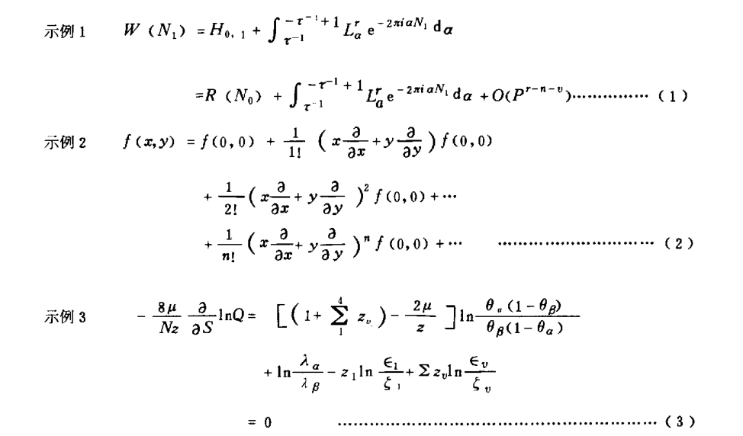

解释公式中的变量应以“式中：”作为标识，靠左顶格排。例如
$J_{x}=-D_{n}∂n/∂x$
式中：$J_{x}$是粒子流密度在$x$方向的分量，$n$是粒子数密度
（三）计量单位
文稿中的计量单位必须符合《国际单位制及其应用（GB3100-1993）》、《有关量、单位、符号的一般原则（GB 3101-1993）》以及从GB3102.1到GB3102.13的一系列国家标准的规定。
正文、图、表、公式中，务必要注意区分符号的正体与斜体，并区分英文字母与希腊字母。
（四）缩略词
文中如采用一些学科通用的或者作者自定的缩略词，应在第一次使用时写明全称，并用括号注明简称；如果是译自英文术语的首字母缩写，应在第一次使用时用中文全称，并用括号注明英文全称和中文简称或者首字母缩写。例如：
基于网络的形成性考核（以下简称“网络形考”）
整合技术的学科教学知识（technological pedagogical content knowledge，简称TPACK）
（五）注释
对正文中某一特定内容进行解释或补充说明的注释采用页下注，即先用上角标“^{①②③…}”在正文中对应位置标注，再用“①②③…”在当页的页脚中引出相应内容。例如：

虽然e-teaching系统^{①}日益普遍，但是XXXXXXXXXXXXXX，XXX，XXXXXX。

- 本文使用blended teaching（混合式教学）和e-teaching（e-教学）这两个术语，因为“教学”更能准确描述机构的职责；“学习”则侧重学生的视角。

基金项目、科研项目、参考文献请参考本规范中的相应内容，不作为注释来标注。
七、参考文献
（一）正文中的标注形式
本刊引文采用“著者-出版年制”标注。“著者”即文献主要责任者，包括期刊论文、专著、译著、电子文献等的作者或责任机构。
正文中引用参考文献时，应尽量采用间接引用的方式。如需直接引用，应将文献原文用双引号标引，并确保所引文字、标点等绝无错漏。
凡所引用参考文献，必须在正文中就近的合适位置括注出处，并列入文末的参考文献列表。正文中括注的参考文献必须与文末参考文献列表一一对应。
关于引文标注格式的说明：
1. 正文中引述期刊文献时需标注：（著者, 出版年份），例如（程根伟 等，1999）；正文中引述专著、译著、编著、学位论文文献时需加标引述内容所在页码：（著者, 出版年份, p.页码）或者（著者, 出版年份, pp.起页码-止页码），如（牛志明 等, 2012, pp.2-4），（Clark et al., 2001, p. 125）。
2. 相同著者、相同时间的不同文献，按文献出版先后顺序，在时间后标注小写英文字母以示区分，如：（著者, 出版时间a），（著者, 出版时间b）。
3. 中国著者著录全名，外国著者只著录姓氏。
4. 文献著者人数为为2人时，括号内需在两位著者姓氏之间加“&”，如（张志祥 & 陈奕, 2001）。文献著者人数为3人或以上时，括号内只著录第一位著者，并在其后加“等”或“et al.”，如（程根伟 等, 1999），（Schwartz et al., 1999）。
5. 当正文中出现中文文献著者姓名时，文献出处可仅括注出版年份或者出版年份和页码。当正文中出现英文文献著者姓名时，建议将其翻译为中文姓名，文献出处须括注英文姓和出版时间。

本刊正文中的引文标注，示例如下：
……，……（白书农, 1996a）。对此，有学者（张志祥 & 陈奕, 2001）曾经提出……。然而，……（程根伟 等, 1999）。而白书农（1996b）提出，……。丁文祥等（1999）亦认为……。此外，……（转引自:傅刚, 1997, p. 36）。江向东（1996, pp. 123-125）在其著作中指出：“……。”
奥尔巴克（Auerbach, 1983）在其研究中指出，……。与之相反的是，……（转引自:Bernard et al., 2004)。不过，……（Bjork & Sun, 2001, p. 6）。……（牛志明 等, 2012, pp.2-4）。克拉克等（Clark et al. 2001, p. 125）也指出……。《华盛顿邮报》曾在一篇报道（“New drug”, 1993）中提及……。施瓦茨（Schwartz et al., 1999）在纽约时报的一篇报道中阐了不同的观点：……。

（二）文末的参考文献列表
文末排列参考文献时，中文文献在前，英文文献在后。中文文献按著者姓名的汉语拼音和出版年份升序排列；英文文献按照著者姓名的英文字母和出版年份升序排列。
文末列表中的参考文献必须与正文中括注的参考文献一一对应。

文末参考文献列表示例如下：

参考文献：
白书农.（1996a）. 电子图书馆的理论模型. 中国图书馆学报（1），33-35，63.
白书农.（1996b）. 电子图书馆的现实模型. 中国图书馆学报（2），24-29.
傅刚.（1997）. 电子图书馆理论与实践研究（第2版）. 北京图书馆出版社.
教育部办公厅.（2022-09-26）. 教育部办公厅关于进一步做好“优师计划”师范生培养工作的通知（教师厅函〔2022〕22号）. 中华人民共和国教育部网站. http://www.moe.gov.cn/srcsite/A10/s7011/202209/t20220930_666329.html
聂伟.（1998）. 间断动力系统的随机扰动及其在守恒律方程中的应用. 北京大学.
汪冰.（1994）. 信息技术与信息服务国际研讨会论文集：A集. 中国社会科学出版社.
萧钮.（2000-11-02）. 数字革命与竞争国际化. 中国青年报（5）.
辛希孟，赵承，& 李佳路.（2000-04-12）. 大风沙过后的思考. 北京青年报网站. http://www.bjyouth.com.cn/Bgb/20000412/GB/4216% 5ED0412B1401.htm
Auerbach, R. E. (1983). Reconsidering research on learning from media. Review of Educational Research, 53(4), 445-449.
Bjork, D., & Sun, C. -R. (2001). Rethinking university teaching: A conversational framework for the effective use of learning technologies. Routledge.
Fredrickson, J. M., & Egan, J. (1992). Men's and women's gender role journeys: Metaphor for healing, transformation. In B. R. Wainrib (Eds.), Gender issues across the life cycle (pp.107-123). Springer.
Lin, S. (2022, Aug 15). Broiling heat persists in many areas. China Daily, p.4.
Roberson, J. A., & Burneson, E. G. (2011). Water quality & treatment: a handbook on drinking water. McGraw-Hill. http://lib.Myilibrary.com/Open.Aspx?id=291430

（三）各类文献著录格式及示例
当文献著者为2个至20个时，需要详列每个著者姓名，并在最后1个著者姓名前用连接符号“&”。当文献著者为21个及以上时，需详列前19个著者姓名和最后一个著者姓名，并在第19个和最后1个著者姓名中间用省略号分隔开。
以下为各类文献的著录格式及示例。
1. 期刊文献
格式：主要责任者.（出版年）. 文献名. 期刊名，卷号（期号），该篇文献起止页码.
示例：
白书农.（1996）. 电子图书馆的理论模型. 中国图书馆学报（1），33-35，60.
程根伟，张庆红，& 叶瑾琳.（1999）. 气候学研究的若干理论问题. 北京大学学报：自然科学版，35（1），101-106.
Aad, G., Abbott, B., Abdallah, J., Abdinov, O., Aben, R., Abolins, M., AbouZeid, O. S., Abramowicz, H., Abreu, H., Abreu, R., Abulaiti, Y., Acharya, B. S., Adamczyk, L., Adams, D. L., Adelman, J., Adomeit, S., Adye, T., Affolder, A. A., Agatonovic-Jovin, T., … Woods, N. (2015). Combined measurement of the higgs boson mass in pp collisions at sqrt[s]=7 and 8 TeV with the ATLAS and CMS experiments. Physical Review Letters, 114(19), 1-12.
Auerbach, R. E. (1983). Reconsidering research on learning from media. Review of Educational Research, 53(4), 445-449.
Bernard, R. M., Abrami, P. C., Lou, Y., Borokhovski, E., Wade, A., Wozney, L., Wallet, P. A., Fiset, M., & Huang, B. (2004). How does distance education compare with classroom instruction? A meta-analysis of the empirical literature. Review of Educational Research, 74(3), 379-439.
2. 专著、译著、编著、文集
格式：主要责任者.（出版年）. 文献名（如非第一版，写明版次）. 出版单位.
示例：
傅刚.（1997）. 电子图书馆理论与实践研究（第2版）. 北京图书馆出版社.
迈克尔·哈里森，& 帕特里克·沃尔德伦.（2012）. 经济数学与金融数学（谢远涛 译）. 中国人民大学出版社.
牛志明，斯温兰德，& 雷光春（编）.（2012）. 综合湿地管理：综合湿地管理国际研讨会论文集. 海洋出版社.
辛希孟.（1994）. 信息技术与信息服务国际研讨会论文集：A集. 中国社会科学出版社.
Bjork, D., & Sun, C. -R. (2001). Rethinking university teaching: A conversational framework for the effective use of learning technologies. Routledge.
Daniel, J. T., & Huang, L. N. (Eds.). (1991). Children of color: Psychological interventions with minority youth. Jossey-Bass.
3. 专著、译著、编著、文集中析出的文献
当析出文献来自英文编著文献时，编者姓名应注意名字缩写在前、姓氏全称在后，如：B. R. Wainrib。
格式：析出文献主要责任者.（出版年）. 析出文献题名. In 信息资源文献主要责任者. 信息资源文献题名（pp.起始页码-结束页码）. 出版单位.
示例：
方李莉.（2018）. 费孝通与《乡土中国》. In 费孝通. 乡土中国（pp.1-3）. 商务印书馆.
汪学军.（2002）. 中国农业转基因生物研发进展与安全管理. In 国家环境保护总局生物安全管理办公室（编）. 中国国家生物安全框架实施国际合作项目研讨会论文集（pp. 22-25）. 中国环境科学出版社.
Fredrickson, J. M., & Egan, J. (1992). Men's and women's gender role journeys: Metaphor for healing, transformation. In B. R. Wainrib (Ed.), Gender issues across the life cycle (pp.107-123). Springer.
Heidegger, M. (2008). On the essence of truth (J. Sallis, Trans.). In D. F. Krell (Ed.), Basic writings (pp. 111–138). Harper Perennial Modern Thought. (Original work published 1961)
Ting-Toomey, S. (1985). Toward a theory of conflict and culture. In W. B. Gundykuunst, L. P. Stewart, & S. Ting-Toomey (Eds.), Communication, culture and organizational processes(pp.71-86). SAGE.
4. 学位论文
格式：主要责任者.（获得学位年）. 学位论文题名. 学位授予机构.
示例：
吴云芳.（2003）. 面向中文信息处理的现代汉语并列结构研究. 北京大学.
5. 报纸中的文献
格式：主要责任者.（出版年月日）. 文献题名. 报纸名（版次）.
示例：
丁文详.（2000-01-20）. 数字革命与竞争国际化. 中国青年报（15）.
Laurillard, J. (1993, September 30). Obesity affects economic, social status. The Washington Post, p. A12.
6. 电子文献
格式：主要责任者.（出版或发布年月日）. 文献题名. 文献来源网站. 获取文献的网址
示例：
傅刚，赵承，& 李佳路.（2000-01-12）. 大风沙过后的思考. 北京青年报网站. http://www.bjyouth.com.cn/Bqb/20000412/GB/4216%5ED0412B1401.htm
教育部办公厅.（2022-09-26）. 教育部办公厅关于进一步做好“优师计划”师范生培养工作的通知（教师厅函〔2022〕22号）. 中华人民共和国教育部网站. http://www.moe.gov.cn/srcsite/A10/s7011/202209/t20220930_666329.html
Bawden, D. (2008, May 04). Origins and concepts of digital literacy. University of London. http://www.soi.city.ac.uk/~dbawden/digital%20literacy@20chapter.pdf
Roberson, J. A. & Burneson, E. G.(2011). Water quality & treatment: a handbook on drinking water. McGraw-Hill. http://lib.Myilibrary.com/Open.Aspx?id=291430
Schwartz, P. J. (1999, February 16). In forecasting their emotions, most people flunk out. New York Times. http:// www.nytimes.com

